시스템프로그래밍
Assignment1-2
제출일자: 2026-04-04

담당 교수님: 최상호
학번: 2022202094
이름: 이원우 분반: 금 1,2 (B)

Introduction
본 과제는 Linux 환경에서 디렉토리 정보를 다루는 시스템 프로그래밍 기초를 이해하기 위해 진행되었다.
특히 opendir(), readdir(), closedir() 함수를 활용하여 디렉토리 내부의 파일 목록을 출력하는 프로그램을 구현하는 것을 목표로 한다.
또한 단순 출력뿐만 아니라, 잘못된 입력이나 접근 권한 문제 등 다양한 예외 상황을 처리함으로써 실제 시스템 환경에서의 안정적인 프로그램 동작을 경험하는 데 목적이 있다.
이를 통해 파일 시스템 접근 방식과 에러 처리 방식에 대한 이해를 높이고자 한다.

결과 화면
현재 디렉토리
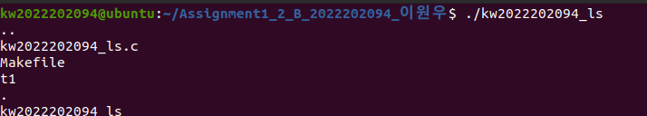

정상 디렉토리
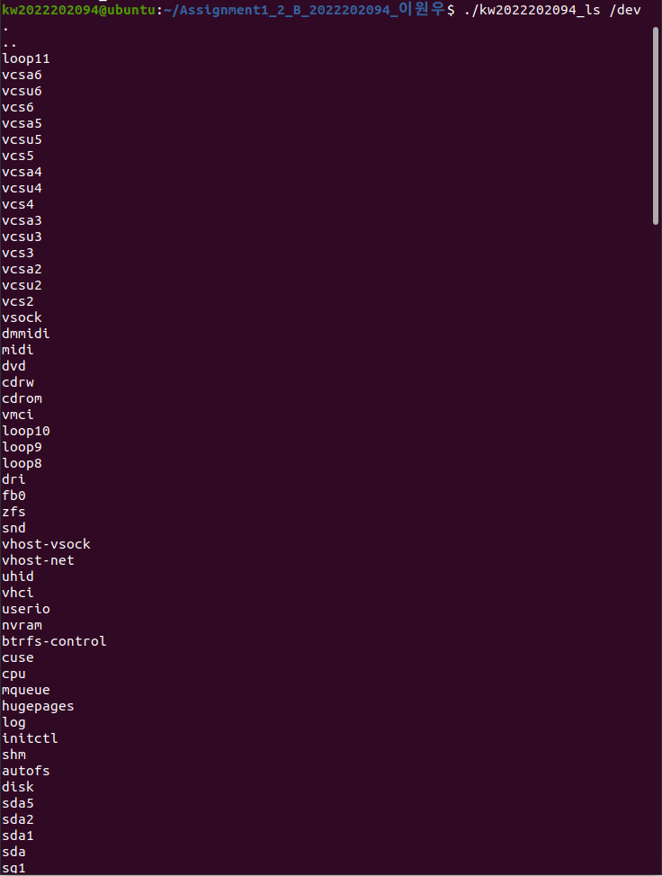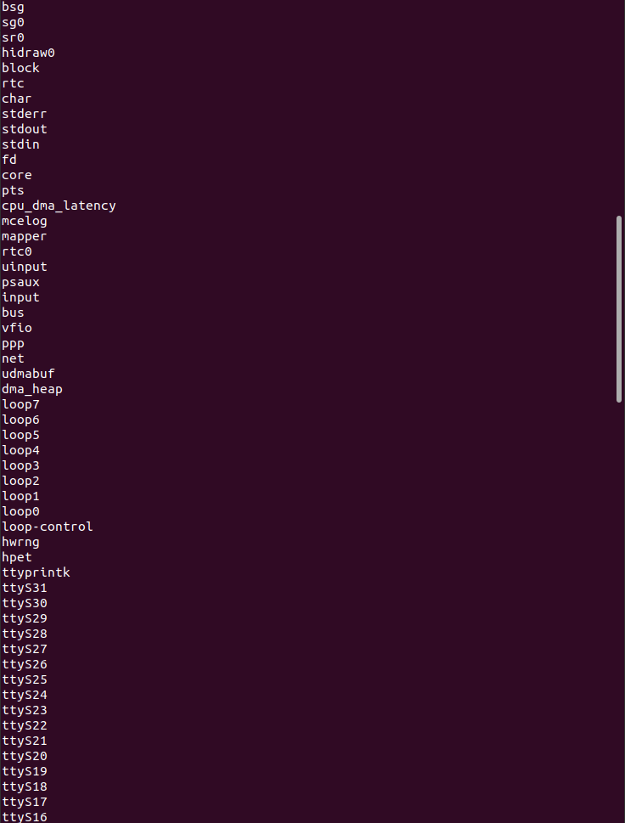

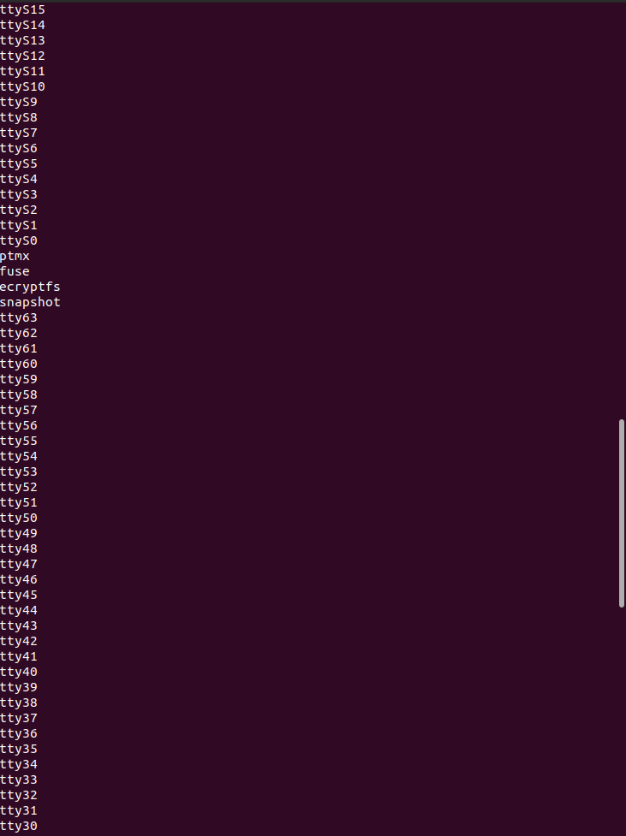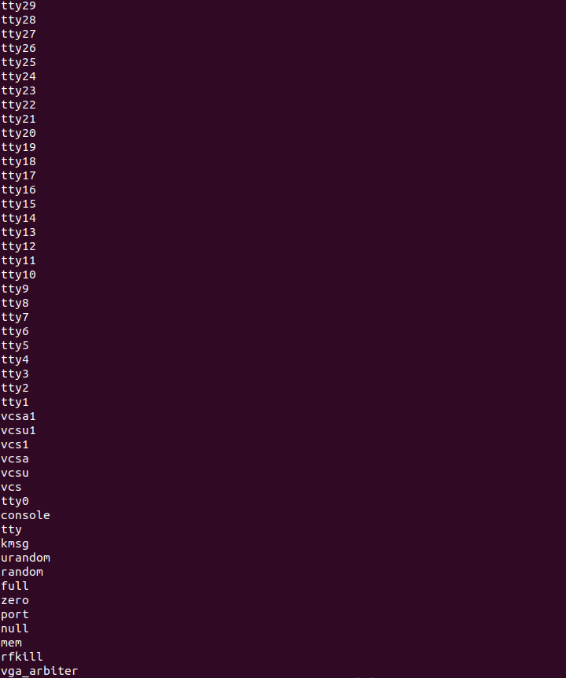

존재하지 않는 디렉토리

권한 없는 디렉토리
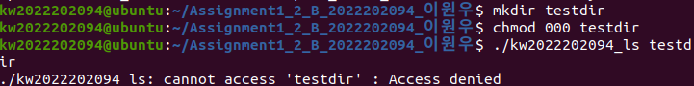

일반 파일 입력

인자 여러 개

프로그램은 크게 입력 처리, 디렉토리 접근, 파일 출력, 예외 처리의 흐름으로 구성된다.
먼저 main 함수에서 전달되는 인자(argc, argv)를 기반으로 입력 경로를 결정하였다.
인자가 없는 경우에는 현재 디렉토리(".")를 기본 경로로 설정하였고, 인자가 하나일 경우 해당 경로를 사용하도록 하였다.
두 개 이상의 인자가 전달될 경우에는 과제 요구사항에 따라 에러 메시지를 출력하고 프로그램을 종료하도록 구현하였다.
이후 opendir() 함수를 사용하여 지정된 경로의 디렉토리를 열었다.
디렉토리 열기에 실패할 경우 errno 값을 활용하여 실패 원인을 구분하였다.
존재하지 않는 경로(ENOENT), 접근 권한 문제(EACCES), 디렉토리가 아닌 경우(ENOTDIR)를 각각 처리하도록 분기하였다.
디렉토리가 정상적으로 열릴 경우 readdir() 함수를 반복 호출하여 디렉토리 내부의 항목을 하나씩 읽어들였다.
각 항목의 이름은 dirent 구조체의 d_name을 통해 얻을 수 있으며, 이를 출력하였다.
모든 항목을 출력한 후에는 closedir()을 호출하여 디렉토리 스트림을 정상적으로 종료하였다.

Algorithm
Flow Chart


Pseudo Code
START

initialize path = NULL

IF (argc == 1)
set path = "."
ELSE IF (argc == 2)
set path = argv[1]
ELSE
print "only one directory path can be processed"
terminate program
END IF

dp = opendir(path)

IF (dp == NULL)
print "program_name: cannot access 'path' : "

IF (error is ENOENT)
print "No such directory"
ELSE IF (error is EACCES)
print "Access denied"
ELSE IF (error is ENOTDIR)
print "No such directory"
ELSE
print "operation failed"
END IF

terminate program
END IF

WHILE (readdir(dp) is not NULL)
read one directory entry
print entry name
END WHILE

close directory

terminate program successfully
END

고찰
본 과제를 통해 디렉토리 처리 함수의 기본적인 사용법과 시스템 콜의 동작 방식을 이해할 수 있었다. 특히 readdir()를 이용해 디렉토리 내부를 순차적으로 탐색하는 구조가 인상적이었다. 단순한 기능 구현보다 예외 처리가 더 중요하다는 점도 확인할 수 있었다. opendir() 호출이 실패했을 때 단순히 프로그램을 종료하는 것이 아니라, errno라는 헤더를 활용해 원인을 구분함으로써 사용자에게 보다 정확한 정보를 제공할 수 있었다.
과제를 수행하는 과정에서 Linux 환경의 파일 권한 개념과 디렉토리 접근 제한에 대해서도 이해하게 되었으며, 시스템 프로그래밍이 단순한 코드 작성이 아니라 운영체제와의 상호작용이라는 점을 체감할 수 있었다.

